INFORME DE INDAGACIÓN CIENTÍFICA
TITULO …………………………………………………………………………………………………………………
Resumen

Índice

1.- | Observación. La observación es el darse cuenta o percibir los aspectos de la naturaleza
Marco teórico
Temperatura ambiental
Cambio climático
Enfermedades se producen por las variaciones de temperatura
Temperatura de las personas sanas y como pierden el equilibrio
Consecuencias de variaciones de temperatura (Altas, bajas)
Texto cienctifico sobre las variaciones dela temperatura en la region que van a investigar en el fenómeno del Niño

2.- | Reconocimiento del problema. Mediante la observación crítica se pueden reconocer problemas y buscar soluciones. ..
 | Los estudiantes de Tercero de secundaria investigan sobre la variaciones de la temperatura durante una semana, con información de l senamhi para prevenir posibles enfermedades por cambios de clima
3.- | Pregunta de Indagación …………  Hipótesis. (Causa- efecto)…………………  Variable Independiente …………….  Variable Dependiente …………..  Variable Interviniente ………………..  Objetivo de la Indagación ……………………
4.- | Diseño de la Investigación
Investigo en la webb, senamhi información sobre la temperatura ambiental de las regiones desde el lunes hasta el viernes …….
Materiales

_ Graficos estadís ….
_
_
_
_

Descripción

5.- | Evidencias o fotos o dibujos
6.- | Análisis de resultados
CLIMA DEL PERÚ

V. Independiente | LUNES | MARTES | Miercoles | Jueves | Viernes
Regiones | Temp. Ambie. | Temp. Ambie. | Temp. Ambie. | Temp. Ambie. | Temp. Ambie.
Tumbes
Piura
Lambayaque
Ancash

Gráfica tus datos en un plano cartesiano y/o utiliza tu Excel
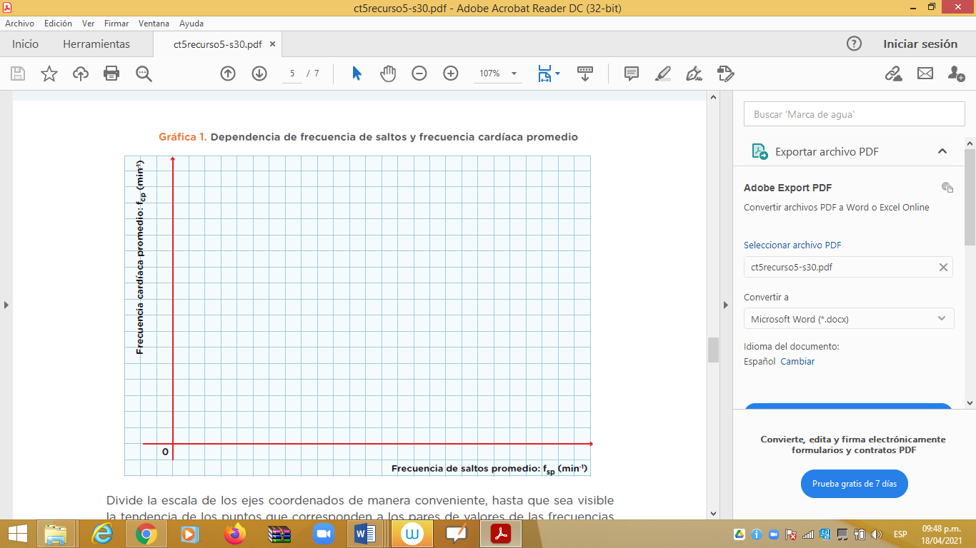

Interpretación de los datos (acepta o rechaza la hipótesis)

_

_

_

_

7.- | Comunica las Conclusiones
_
_

8.- | Bibliografía Formato APA

